**D6.2 Отправляем письма через Django**

**Проект *News Portal***

Усовершенствуйте свой новостной сайт.

Добавьте пользователю возможность подписываться на рассылку новостей в какой-либо категории. Для этого добавьте поле *subscribers*(соотношение *onetomany*), в которое будут записываться пользователи, подписанные на обновления в данной категории. И при добавлении новости из этой категории пользователю на *email*, указанный при регистрации, приходит письмо с *HTML-*кодом заголовка и первых 50 символов текста статьи.

В теме письма должен быть сам заголовок статьи. Текст состоит из вышеуказанного *HTML* и текста: «Здравствуй, *username*. Новая статья в твоём любимом разделе!».

На самом сайте должна быть возможность пользователю подписаться на категорию (добавьте маленькую кнопку «Подписаться», когда пользователь находится на странице новостей в какой-то категории).

**Не уверен, что все выполнено по этому заданию.**

## D6.3 Django-allauth и email

## ****Проект****News Portal

Добавьте приветственное письмо, которое отправляется пользователю при регистрации. Содержание и посыл письма остается на ваш выбор, главное —обязательно добавьте ссылку на активацию и укажите в нём имя пользователя!

**Данное задание выполнено.**

## D6.4 Отправка электронных писем по событию, знакомство с сигналами

**Проект *News Portal***

Добавьте функционал в ваш новостной портал:

1. При создании новости подписчикам этой категории автоматически отправляется сообщение о пополнении в разделе. Содержание письма остаётся на ваше усмотрение, главное, чтобы в нём была отражена краткая информация о данной новости.

**Данный пункт выполнен.**

1. Один пользователь не может публиковать более трёх новостей в сутки.

**Со вторым пунктом у меня возникли трудности, которые я не смог решить и которые мне не пояснили как это работает и ка это реализовать.**

## D6.5 Периодические задачи

**Проект *News Portal***

Усовершенствуйте ваш новостной портал. Добавьте рассылку писем еженедельно с новыми статьями, добавленными за неделю в разделе, на который подписан пользователь.

**Итоговое задание**

По итогу работы в модуле вы должны были усовершенствовать ваше новостное приложение:

* 1. В категории должна быть возможность пользователей подписываться на рассылку новых статей.

**Подписка работает. Но скорее всего не отвечает заданию. Снова по той причине, что не было рассказано как это делать правильно и мало было примеров.**

* 1. Если пользователь подписан на какую-либо категорию, то, как только в неё добавляется новая статья, её краткое содержание приходит пользователю на электронную почту, которую он указал при регистрации. В письме обязательно должна быть гиперссылка на саму статью, чтобы он мог по клику перейти и прочитать её.

**Письмо приходит, но гиперссылки нет. Потому как примеров по созданию таких ссылок я не видел в учебном материале.**

* 1. Если пользователь подписан на какую-либо категорию, то каждую неделю ему приходит на почту список новых статей, появившийся за неделю с гиперссылкой на них, чтобы пользователь мог перейти и прочесть любую из статей.

**Гиперссылки нет. Потому как примеров по созданию таких ссылок я не видел в учебном материале. Как это реализовать я не пойму. Мне не пояснили!!!**

* 1. Добавьте приветственное письмо пользователю при регистрации в приложении.

**Это тоже вроде как есть, но не факт.**

НЕ СМОГ РЕШИТЬ

Не получилось решить вопрос по сортировки новостей по категориям на странице. Все новости всех категорий отображаться на одной странице.

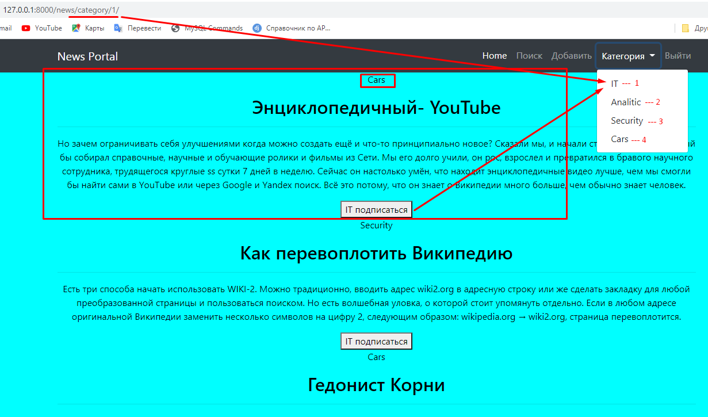

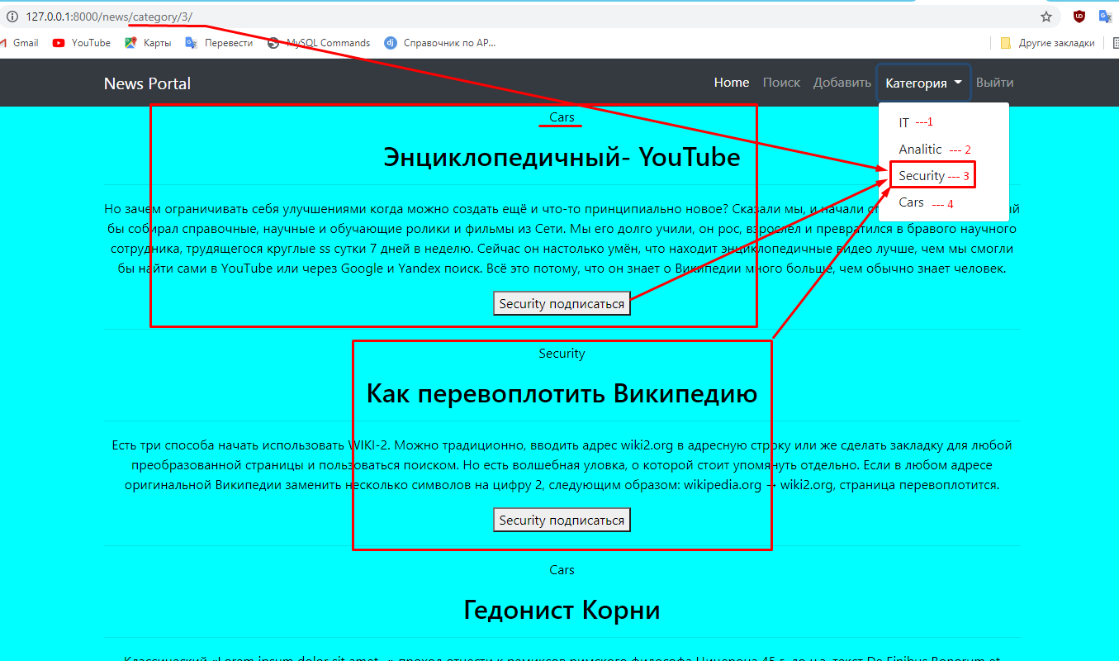

Но если перейти в категорию, то там все отображается правильно

